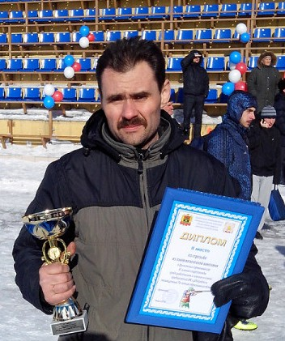
Ткаченко Александр Алексеевич
Тренер – преподаватель МБОУ ДО «Детско- юношеская спортивная школа п. Плотниково»
Образование: высшее, Кузбасский региональный и ПК и переподготовки работников образования.
Квалификационная категория: высшая.
Стаж работы на 02.09.2020 г.: 20 лет
Вид спорта: Пулевая стрельба.

Проведенные в 2018-2019 учебном году мероприятия и соревнования:

- Спартакиада среди трудовых коллективов Промышленновского района по пулевой стрельбе;
- Спартакиада школьников по видам спорта;

